09年高考文科数学安微考试模拟完全解读

- 选择题
- 选择题的特点：安徽数学高考选择题共12题(07年11题)，60分，占全卷的40%，难度比大概为6：4：2，即6个左右的题目为容易题，4个左右为中等难度的题，2个左右为难题。
- 解选择题的要求：解答选择题的首要标准是准确，其次要求是快速。平常训练时可以先对速度不做过多要求，力求准确，然后再逐渐追求速度，做到又准又快。
- 解选择题的策略：对于容易题和大部分的中等难度的题，可采取直接法；难度较大的题使用一些技巧，采用非常规的方法同时注意多用图能不算则不要算。
- 答题注意事项：
（1）试卷实际上只起一个题目单的作用，特别是一卷。所以考试时可将第一卷作为草稿纸使用，在题目周围运算、画图，做各种标记（自己认识的），不必担心这样会影响卷面整洁。
（2）答完选择题后即可填涂答题卡，涂好有把握的题，把握不大的先留下来，并做一个标记，以免忘记做答，在监考教师提醒结束时间还有15分钟时或之前填好所有的项目。切记最后不要留空，实在不会的，要采用猜测、凭第一感觉、选项平均分布（四个选项中正确答案的数目不会相差很大，选项C出现的机率较大，难题的答案一般放在A、B两个选项中）等方法选定答案。
- 应考建议：
- 每天安排30分钟时间做一套模拟试卷中的选择题，要严格控制时间，评出成绩，订正答案，反思总结。坚持一段时间，一定会有大的收获。
- 养成良好读题习惯。一个完整的选则题包含题干与选项（有些同学作选择题时，不看选项，只读题干，费时易错）
- 考试前50分钟看看有详细答案的选择题。
- 09年考题预测与答题技巧：
09年安徽高考数学高频考题
（1）复数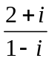的虚部是（ D ）
A、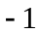 B、 C、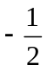 D、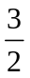
（2）设集合，则“”是“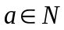”的（ D ）
A、充分不必要条件 B、必要不充分条件C、充要条件 D、即不充分也不必要条件
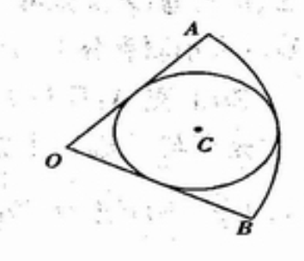
（3）如图内切于扇形 AOB，∠AOB ＝，若在扇形 AOB内任取一点，则该点在圆C 内的概率为（ C ）
A、 B、 C、 D、
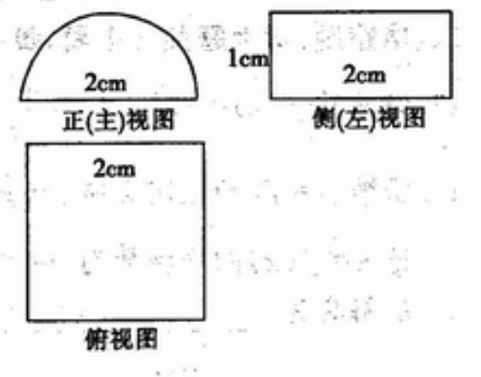
（4）已知某个几何体的三视图如图（正视图中的弧线是半圆）,
根据图中标出的尺寸，可得这个几何体的表面积是（ C ）
（单位cm）
A、 B、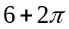
C、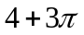 D、
2、方法
直接法 按常规解法边做边比较答案答案, 直到找到正确选项, 这种方法可以解决大部分的选择题, 特别适合做比较容易的题目.
  - 直接根据复数代数形式运算求解；（2）解出不等式由集合的包含关系知选D；（3） 几何概型，概率为圆的面积除以扇形面积；（4）直观图反映出是半个圆柱，由表面积公式易得表面积。
再如：
例1、则曲线在处的切线的倾斜角为 （ ）
.
解：
所以,倾斜角为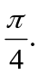选D.
例2、已知函数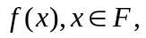那么,所含元素的个数是（ ） A.0, B.1, C.0或1, D.1或2.
解:所求集合表示函数的图像与直线的交点,由函数的意义,当时,有一个交点;当时,没有交点.故选C.
例3、则（ ）
A.0, B.-4, C.-2, D.2.
解:选B.
该题要特别注意理解题意,明确题设中的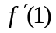为一个待定的常数.
例4、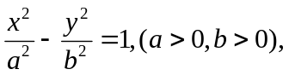离心率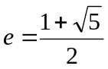,A,F为左顶点、右焦点,B(0,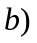,则
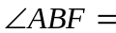（ ）
A.45°, B.60°, C.90°, D.120°.
解:由于A(-,0),F(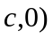,
故 ,选C.
  - 09年安徽高考数学高频考题
不等式的解集是（ ）
A、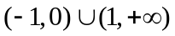 B、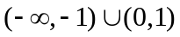
C、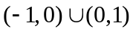 D、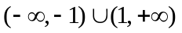
解：如果直接解，差不多相当于一道大题！取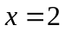，代入原不等式，成立，排除B、C；取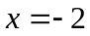，排除D，选A

排除法 由于四个选项中有且只有一个正确答案, 只要排除三个, 就可以断定剩下的一个为正确答案. 排除法是解选择题最重要的技巧之一.
例6、已知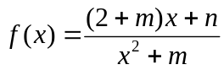的图像如下, 则可能的取值范围是( )
X
Y
-1
1
A．（1，2）， B.（-1，2）， C. D. .
解:从图象看出, 函数的定义域为R, 所以函数表达式中分母恒不为0,从而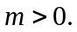对照选项, B,C,D中均有负数, 不成立, 正确答案为A.
例7、已知则有( )
A. B. C. D. .
解:考虑则选项左右两端相同, 先排除A,B, 再令则左=27,右=9 ,排除D, 最后的正确答案为C.
排除法运用很灵活, 大多数情况下可以先排除一个或几个次干扰项, 然后再观察其余的, 逐个找出错误选项.
特值法 选取特定的数据（数字、函数等）进行演算或推理, 得到相关的结论, 找出正确答案的方法. 上面的例7就是利用特值逐步排除错误答案的, 是排除法和特值法的综合运用.
例8、（1）若函数是奇函数, 则( )
A.1, B.2, C.3, D.4.
解:由函数表达式知, 定义域为R, 又函数为奇函数, 所以于是得, 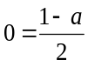,
从而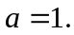 选A.
(2)若函数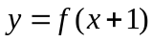是偶函数，则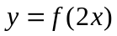的对称轴是（ ）
A、 B、 C、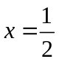 D、
解：因为若函数是偶函数，作一个特殊函数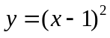，则变为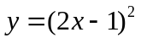，即知的对称轴是，选C（一般解法也行，但较为抽象）

验证法 将选项的答案代入已知条件进行检验, 用以确定正确答案.
例9 、圆上恰有两点到直线的距离为1, 则（ ）
A.[4,6], B.[4,6, C,(4,6, D,(4,6).
解:圆心(0,0)到直线的距离为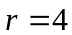时,满足条件的点只有一个; 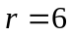时, 满足条件的点有三个, 均不成立, 故选择D答案.
例10、不等式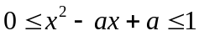 的解是单元素集合, 则 ( )
A.0, B.2, C.4, D.6.
解: 将四个选项代入,
有, , , , .
即: , ,,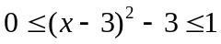.
其中有唯一解的只有,即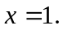 所以选B.
几何法 充分运用几何图形的作用, 找出问题的几何背景, 或者转化为几何问题, 画出图形, 直观地解决问题.
例10、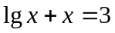的解所在的区间为( )
A.(0,1), B.(1,2), C.(2,3), D.(3,+).
解:原方程即 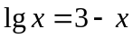 ，画出函数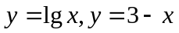的图像,
X
Y
3
3
如图,观察,并计算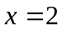处两函数的值，可得，交点处 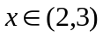,选C答案.
例11、P是以F₁,F₂为焦点的椭圆上一点, 则离心率（ ）
A., B. , C. , D. 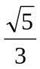.
解:如图,由椭圆的定义, 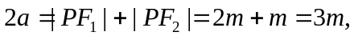
F₁₁
F₂
P
X
Y
又 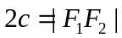=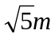, 于是, , 选D.
例12、平行四边形ABCD中,已知
4AB²+2BD²=1,沿BD将四边形折成直二面角，则三棱锥A-BCD外接球的表面积为( )
A．， B. , C. , D. .
解:如图,在立体图中,可证有,令AB=CD=,则
A
B
C
D
A
B
C
D
x
x
由于4AB²+2BD²=1,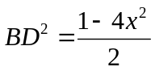,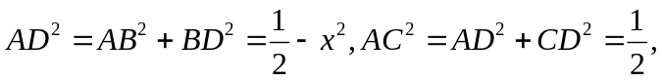
AC为直角三角形ABC和ADC的公共斜边,其中点到A,B,C,D四点的距离相等, 故AC为三棱锥外接球的直径, 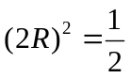,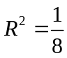,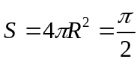.选 D.
趋势判断法
趋势判断法，包括极限判断法，连同估值法，大致可以归于直觉判断法一类。具体来讲，顾名思义，趋势判断法的要义是根据变化趋势来发现结果，要求化静为动，在运动中寻找规律，因此是一种较高层次的思维方法。
例15：双曲线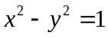的左焦点为F，
点P为左支下半支异于顶点的任意一点，则直
线PF的斜率的变化范围是（ ）
A、 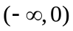 B、
C、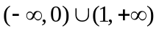 D、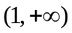
解：进行极限分析，当P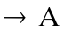时，PF的斜率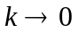；当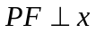时，斜率不存在，即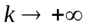或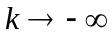；当P在无穷远处时，PF的斜率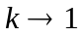。选C。

综合法 运用两种或两种以上的方法和技巧综合解决问题. 这种方法主要用于解一些比较难的题目.
例16、若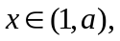 则下面正确的是（ ）
A. 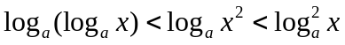, B. 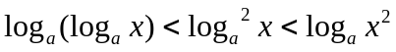,
C. 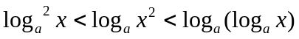, D. 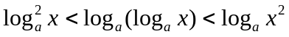.
解:本题实质上是比较三个数的大小,可以考虑极限状态: ,这时,四个选项分别接近于: 所以选B.
例17、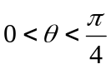,下列正确的是（ ）
A. 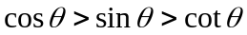, B. 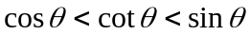,
C. 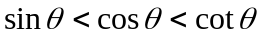, D. 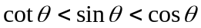.
解:特值法 取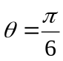,立知只有C是正确的. B C
排除法 为最大, 只有C正确. P
O
M
几何法 如图,作出三角函数线, x
因为 |BC|>|OM|>|PM|,所以选C.

例18、从2008名学生中选50人组成参观团, 先用简单随机抽样法剔出8人,再将其余2000人按系统抽样法选取, 则每人入选的概率（ ）
A.不全相等, B.均不相等, C.等于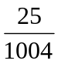, D.等于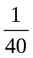.
解:方法1 设某人被选中, 则剔出第一个人:P₁=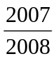 , 剔出第二个人:P₂= , 剔出第三个人:P₃=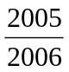 , …,选50人: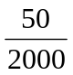 ,于是, P=. 选C.
方法2 由课文叙述, 系统抽样的操作程序即如上所说, 作为一个合理通行的方法, 每人入选的概率肯定是相同的, 所以应当选择C.
正难则反法
例19：命题“”为假命题是命题“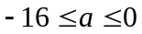”的( )条件
A 充要条件 B 必要不充分条件 C充分不必要条件 D 既不充分也不必要条件
【分析】要判定一个命题是另外一个命题的什么条件一是要分清哪个命题是条件命题，哪个命题是结论命题；二是要使两个命题反映的知识点尽可能的接近，才易于找到两个命题的推出或包含关系。所以本题重点是由命题“”为假命题等价得出参数的范围。
【解析】∵命题“”为假命题
∴它的否定形式“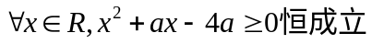”为真命题
∴ 对于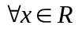，由二次函数图像知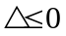，即
∴条件为充要条件，故选A
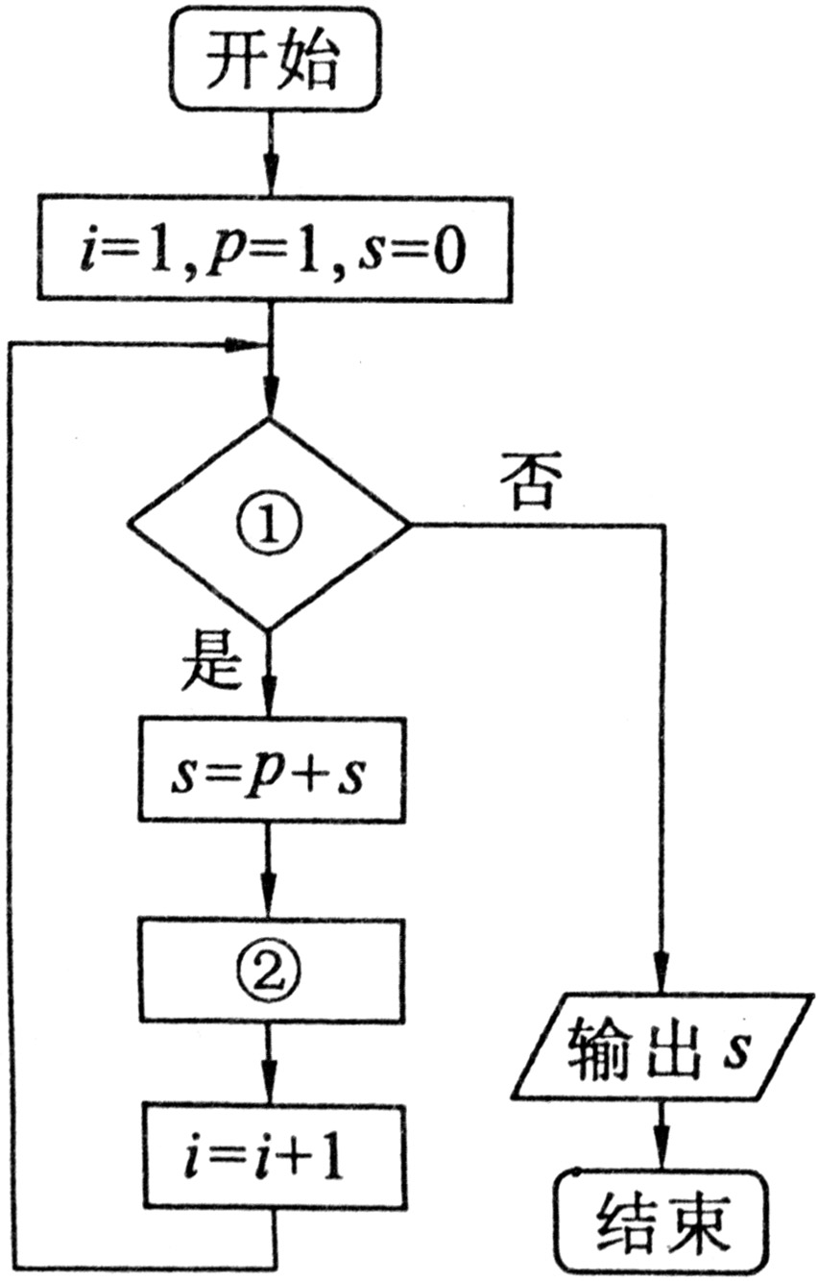
【点评】直接由命题“”为假命题求的范围较难下手，在这里巧妙地借助特称命题与全称命题的关系及真假的判定，将较为困难的问题等价转化为“在一个不等式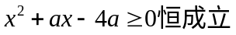的条件下，求实数的取值范围”的问题，使问题得到了巧妙地化归与转化，达到了化难为易，避繁就简的目的，体现了等价转化与化归的数学思想的应用价值。
例20：给出30个数：1,2,4,7,……其规律是
第1个数是1；
第2个数比第1个数大1；
第3个数比第2个数大2；
第4个数比第3个数大3；……
以此类推，要计算这30个数的和，现已给
出了该问题的程序框图如图所示，那么框
图中判断框①处和执行框②处应分别填入（ D ）
A．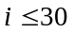；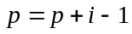
B．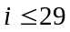；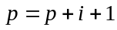
C．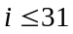；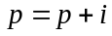
D．；

解：利用数列先求出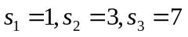，直接在看流程图验证应填什么才与要求一致。
总之，解选择题的策略是：大部分比较容易的题，用直接法；与几何图形有关的题，尽可能先画出图形，用数形结合的方法或者几何法；难题和一时找不到思路的题，用非常规方法；实在不会的,猜一下，不要留空。

- 关于填空题
  - 填空题的特点：安徽高考填空题一般4个题，16分，占总分的11%，2-3个左右的题目为容易题，1-2个左右为中等难度的题。
  - 解填空题的要求：填空题虽然难度不大，但得分率往往很低，可见答题技巧和心理上的重视程度是十分重要的，一定要认真对待，仔细核算，力求准确，最后写出完整的答案。千万不要因为追求速度而出现偏差，导致失分。
  - 解填空题的策略：对于大部分的填空题，均可采取直接法解答；一时找不到解题思路的题可以使用一些技巧，采用非常规的方法。
  - 答题注意事项：
（1）千万不要用口算、心算的方式解填空题。要养成动笔动手的良好习惯，在草稿纸上有顺序、有条理地写出主要的解答过程，力求细致，详尽，并对每一步进行核对验算，不要怕麻烦。平常练习时就要严格要求，按考试的程序来，不要马虎。
（2）与选择题不同，填空题一般不存在猜测的问题，所以实在不会时也不要瞎猜。但解题的技巧还是有的，要在解题实践中不断总结。
  - 应考建议：填空题考察基础知识， 所以要答好填空题，最根本的还是要熟悉和掌握课本上的内容。建议安排时间通读一遍课本。
  - 答题技巧：
- 直接法
- 特殊化法 挖掘题目的隐含条件，利用特殊值、特例、极限状态等得出结论。
- 数形结合法
- 等价转化法
直接法
例1：设 100 件产品中有 70 件一等品，25 件二等品，规定一．二等品为合格品．从中任取1件， 已知取得的是合格品，则它是一等品的概率为 （ 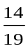 ）
解：由条件概型公式直接来求
例2：在2009年春节期间，某市物价部
门，对本市五个商场销售的某商品的一
天销售量及其价格进行调查，五个商场
的售价x元和销售量y件之间的一组数
据如下表所示：
价格 | 9 | 9.5 | 10 | 10.5 | 11
销售量 | 11 | 10 | 8 | 6 | 5
通过分析，发现销售量y对商品价格x具有线性相关关系，则销售量y对商品的价格x的回归直线方程为(y=-3.2x=40)
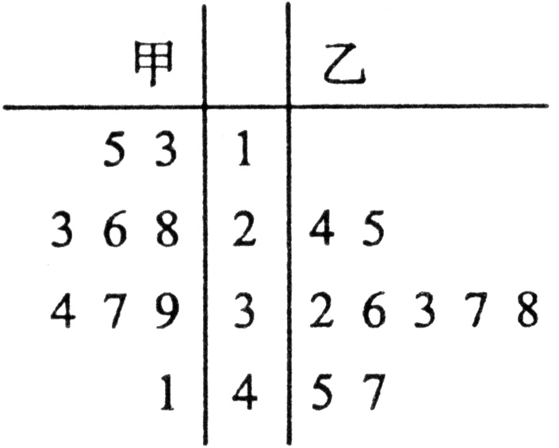
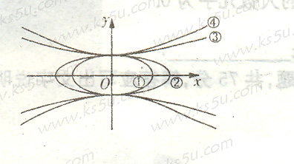
解：利用已知公式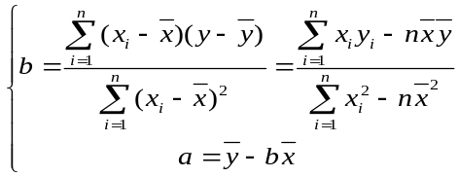
直接求解。
例3：图中共顶点的椭圆①、②与双曲线③、④的离心率分别为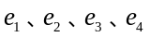，其大小关系为 （按由小到大的顺序）
解：∵椭圆离心率的变化反映了椭圆的扁平程度, 又由椭圆②较椭圆①更“扁平”，可知椭圆②的离心率大于椭圆①的离心率，即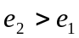,又∵双曲线的离心率是描述双曲线“开口”大小的一个重要数据,由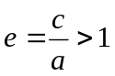可推出越大, 双曲线的“开口”就越开阔.
∴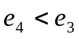,故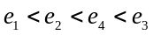。
等价转化法
例4：如图是NBA某赛季甲、乙两名篮球运动员每场比赛得分的茎叶图，则甲、乙两人这几场比赛得分的中位数之和是
解:注意把乙的得分按由小到大重排一下，易知答案为64
数形结合法
例5：如果不等式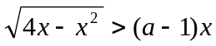的解集为A，且，那么实数a的取值范围是 。
解：根据不等式解集的几何意义，作函数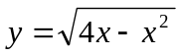和函数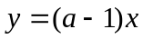的图象（如图），从图上容易得出实数a的取值范围是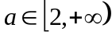。
特殊化法
例6：求值 。
解：题目中“求值”二字提供了这样信息：答案为一定值，于是不妨令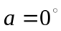，得结果为。
例7：如果函数f(x)=x²+bx+c对任意实数t都有f(2+t)=f(2-t)，那么f(1),f(2),f(4) 的大小关系是
解： 由于f(2+t)=f(2-t)，故知f(x)的对称轴是x=2。可取特殊函数f(x)=(x-2)²,即可求得f(1)=1,f(2)=0,f(4)=4。∴f(2)<f(1)<f(4)。
- 关于解答题
  - 解答题的特点：安徽高考解答题共6题，74分左右，占全卷成绩的50%（只有07年是79分），一般是三易二中一难或二易二中二难，即3（2）个容易题，2个中等难度的题，1（2）个难题。
  - 解答题的要求：解答题要求写出主要的推理和演算过程，有详细的评分标准，按解题步骤给分。做解答题，在找到思路之后要一气呵成，详细准确地写出解答过程。
  - 解答题的策略：容易题力争不丢分，中等题拿下基础分，难题不指望得全分。
  - 答题注意事项：
（1）仔细读题（三遍）。
（2）解答尽量详细。
（3）一次完成，一般不用草稿纸。
（4）注意答题卡整洁。
（5）注意条理性。
（6）尽可能画图。对于几何题，即使不会也要画出图形来。
5、各小题解答要览：
第17题（三角题）：
- 考察内容
- 正弦型函数的图像和性质
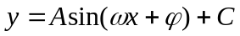的图像、性质（强调几何性质）。
图像的画法：五点法，变换法
性质：定义域，值域，奇偶性，单调性（增区间、减区间），周期性，对称轴，对称中心。
- 三角变换
和差角公式、倍角公式、升降幂公式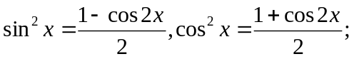
辅助角公式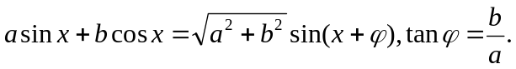
- 解三角形
正弦定理、余弦定理、三角形的心、解三角形的五种题型。
- 特别强调
同角三角函数的关系，可先确定符号，再利用直角三角形模型来计算。如，若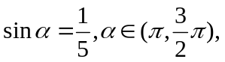则构造直角三角形，使其斜边长为5，角对边为1，可求出另一边为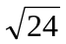，在直角三角形中算出其它三角函数，考虑的范围，确定其符号。
记住几组勾股弦数：3，4，5； 6，8，10； 5，12，13； 8，15，17。
（2）考查核心
两个中心，一是重三角函数图像性质的考查----三角函数问题；二是重三角化简的考查------三角求值问题(背景可能会出现向量，三角形,但重心还是三角)
（3）例题

例1： 已知函数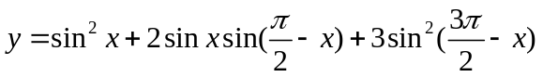.

(1)若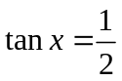，求的值；

(2)若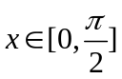，求函数单调区间及值域.

解：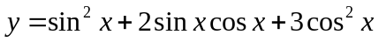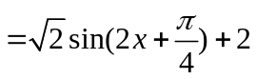……3分（这一步至关重要，解题一定要注意）

⑴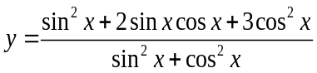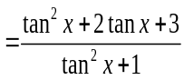 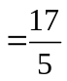.……5分

⑵在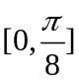上单调递增，在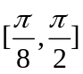上单调递减. ……2分
所以,当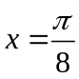时，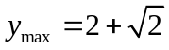；当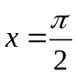时，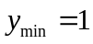. 故的值域为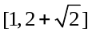.……2分
例2：已知：A、B、C是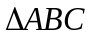的内角，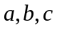分别是其对边长，向量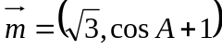，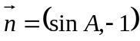，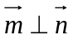.
（Ⅰ）求角A的大小；
（Ⅱ）若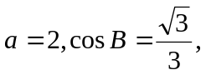求的长.
解:(Ⅰ)
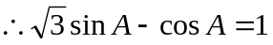……4分
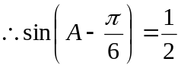……2分
∵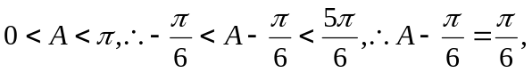……1分
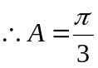.……1分
(Ⅱ)在中，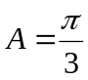，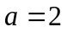 ，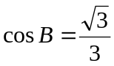
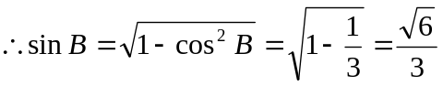……2分
由正弦定理知：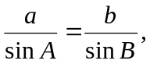……1分
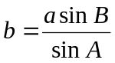=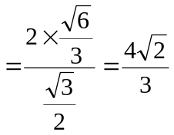.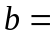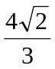……2分
例3：已知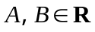，且．
（1）若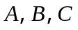为的三内角，当取得最小值时，求；
dyr251
（2）当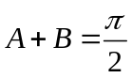时，将函数的图象按向量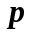平移后得到函数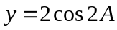的图象，求出所有满足条件的向量．
解：（1）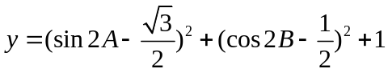……1分
dyr251
由题，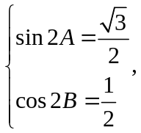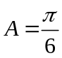或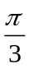，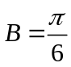或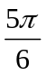， 又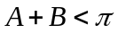，……3分
故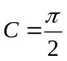或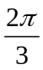．……2分
（2）当时，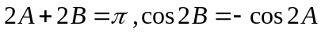，……2分
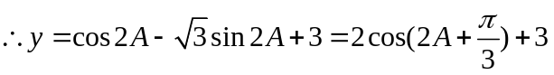……2分
按向量平移后得到函数的图象，故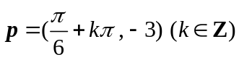．…2分

(4)复习建议：用一周左右时间集中解决三角函数解答题，可以选用各地考卷套题中的三角函数题目。考场上力争不丢本题的分。
18题（概率统计题）：
- 知识清单
- 概念回顾
事件：必然事件
不可能事件
随机事件：等可能事件
互斥事件—对立事件
相互独立事件
条件概率 几何概型
抽样方法：简单随机抽样—随机数表法、抽签法
分层抽样
系统抽样
期望（平均数）、方差、均方差、中位数、众数 总体分布直方图、条形图、折线图、 茎叶图等
线性回归—相关系数检验 独立性检验
- 公式再现
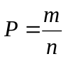，（等可能事件的概率）
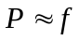（频率），（概率的统计定义）
P（A+B）=P（A）+P（B）， （加法公式）
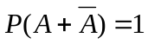，（对立事件）
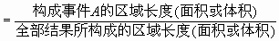
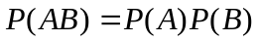，（乘法公式）
几何概率P
条件概率P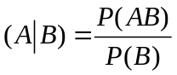
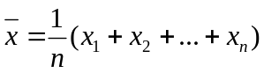, 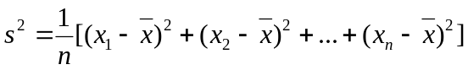
对于线性回归，相关系数检验，独立性检验的公式如果考到试卷上会给出。
- 考查核心 等可能概型（加乘复合事件）和几何概型
- 例题
例1：下图是某厂节能耗技术改造后生产产品过程中记录的产量（吨），与相应的生产能耗（吨标准煤）的散点图．
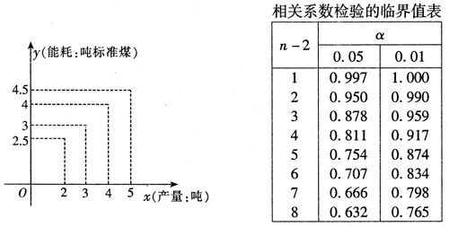
（1）求出关于的回归直线方程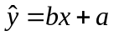；
（2）现已计算得与的相关系数，试说明（Ⅰ）中所求得的回归直线方程是否具有意义．线性回归方程系数公式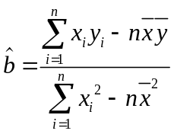，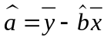
解：（1）由图列表如下：
 | 2 | 3 | 4 | 5
 | 2．5 | 3 | 4 | 4．5
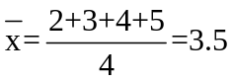，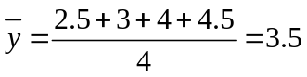 3分
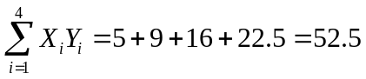，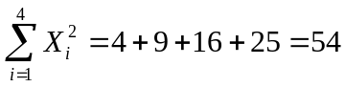 2分
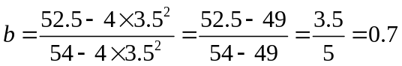 7分
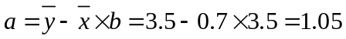 4分
所求的回归直线方程为：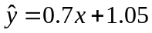 1分
（2）由相关系数检验的临界值表查得4—2的相关系数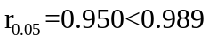
故（1）中所求得的回归直线方程有意义． 2
例2：某初级中学共有学生2000名,各年级男、女生人数如下表.
已知在全校学生中随机抽取1名,抽到初二年级女生的概率是0.19.
（Ⅰ）求x的值；
（Ⅱ）现用分层抽样的方法在全校抽取48名学生, 问应在初三年级抽取多少名？
（Ⅲ）已知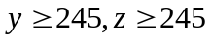，求初三年级中女生比男生多的概率.
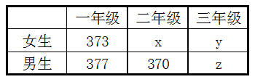
本题主要考查概率与统计的基础知识，考查运算求解能力及应用意识.满分12分.
解：(Ⅰ)由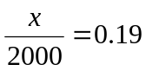,解得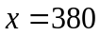.2
(Ⅱ)初三年级人数为,
设应在初三年级抽取m人，则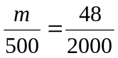，解得m=12.
所以应在初三年级抽取12名. 3
（Ⅲ）设初三年级女生比男生多的事件为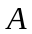，初三年级女生和男生数记为数对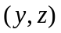，
由（Ⅱ）知，则基本事件总数有：
共11个，3
而事件包含的基本事件有：
共5个，2
所以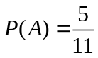.2

说明：概率统计解答题是典型的应用题，要特别注意解题格式，是容易在答题形式过程上失分的题目。
- 复习建议：考场上答题时特别注意以下几点：弄清概率类型，明确符号表示，写 出相应公式，解答完整清晰。具体来说就是：解答中要明确说出概率的类型；要设出字母来表示相关的概率；计算前要写出计算公式，然后再代数据；数据要仔细核算验证。只要按以上要求去做，概率统计题目拿满分是非常有希望的。
19题（立体几何题）：
- 知识清单
- 基本概念: 公理体系、空间坐标、柱锥球体
- 基本关系：平行关系、垂直关系（定义、性质、判定）。
- 向量的基本知识判定平行垂直
- 基本载体（几何体）的性质
- 命题核心 以“线面垂直”为中心，设置求面积、体积的定量运算问题；平行垂直共线公面的定性判断问题。
- 解答策略
掌握基本概念，强调向量方法，一图二证三算，难易区别对待。
立体几何题的解答程序是先作图、识图（特别是三视图），再说理，最后才计算，不要只完成最后一步，丢失步骤分；一般来说，容易的题用直观综合方法做，求角与距离的难题要用向量方法做，这样可以节省思考的时间，叙述也比较清楚，不足之处是有时计算会烦琐一点。本题难度不大，考察知识点稳定明确，要力争答满分。建议把传统法与向量法都用熟（新教材文科更侧重传统法）。
- 例题
例1：如图是一个空间几何体的三视图，其中正视图和侧视图都是边长为2的正三角形，俯视图是一个正方形．
（Ⅰ）在给定的空间直角坐标系中作出这个几何体的直观图(不用写作法)；
（Ⅱ）求这个几何体的体积．
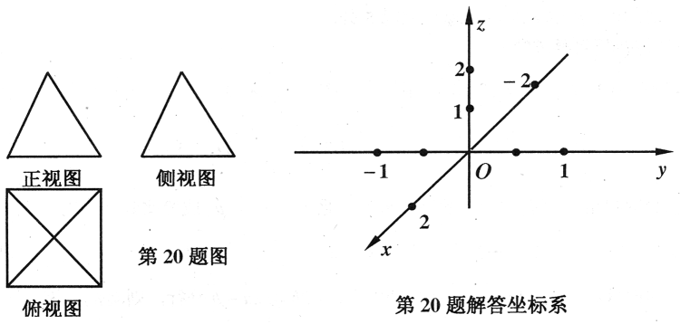
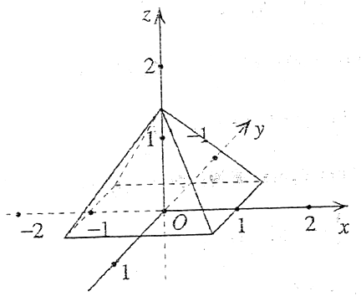
解：（I）直观图如右图： 7分
（Ⅱ）设这个正四棱锥的底面边长是a，
高为h，
则a=2，h= 3分
∴体积V=sh 1分
=×2²×=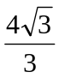 1分
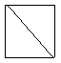
例2：一个简单多面体的直观图和三视图如图所示，它的主视图和侧视图都是腰长为1的等腰直角三角形，俯视图为正方形，E是PD的中点.
主视图
侧视图
俯视图
（1）求证: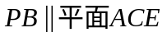；
（2）求证: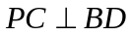；
（3）求三棱锥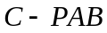的体积.
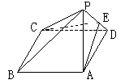

证明：（1）依题意，该三视图所对应的直观图为一侧棱PA垂直于底面ABCD的四棱锥，且PA=AB=AD=1，四边形ABCD为正方形；
分别连结AC、BD交于O，连结EO，∵E是PD的中点，∴PB∥EO，
又PB平面ACE，EO平面ACE，∴PB∥平面ACE。…………4分
（2）证明：∵四边形ABCD是正方形，∴BD⊥AC，又PA⊥平面ABCD，
∴BD⊥PA，又∵PA∩AC=A，∴BD⊥平面PAC，

又PC平面PAC，PC⊥BD。…………4分 w.w.w.k.s.5.u.c.o.m
（3）∵PA⊥平面ABCD，PA=AB=BC=1，∴V_{C—PAB}=V_{P—ACD}=×S_{ΔABC}×PA=××1×1×1=。∴三棱锥C—PAB的体积为。…………4分
20题（数列题）：
- 考查要点：
数列的概念：两种定义、两种分类、通项公式、前项和的公式、递推公式
等差数列：定义、通项公式、前项和的公式（三个）、
性质（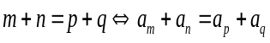，…）
等比数列：定义、通项公式、前项和的公式、性质（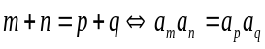，…）
数列递推：
基本类型：等差型、等比型、与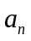关系型、待定系数型（分配常数型）、累
加型、累积型
提高型：倒数型、对数型、特征方程型、不动点型
数列求和：（大题）错项相减法，拆项相消法，公式法，。（小题）倒序相加法，累加法，累乘法，并项求和法，周期性法。
数列在分期付款问题中的应用
单利、复利、增长率问题。
记住上面：递推公式的类型与求和的类型
- 题型：基本题以文科考察较多：知三求二型的计算（方程思想），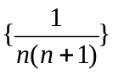型 数列的求和，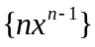型数列的求和
提高型以理科考察较多：递推通项求和（可能会综合有不等式证明、函数求最值、数学归纳法等，但数列是核心函数是工具）
- 例题
例1：已知公差大于零的等差数列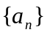的前n项和为S_{n}，且满足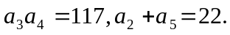
（Ⅰ）求数列的通项公式；（Ⅱ）若数列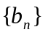是等差数列，且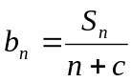，求非零常数c；（Ⅲ）求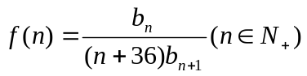的最大值.
解：（I）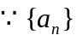为等差数列，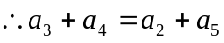=22.
的两实根，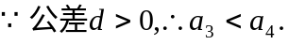
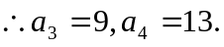
. ……（4分）
（II）由（I）知
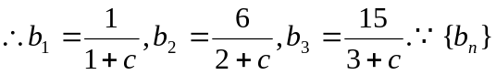是等差数列，
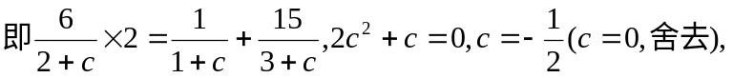 ……（3分）
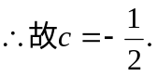 ……（1分）
（III）由（II）得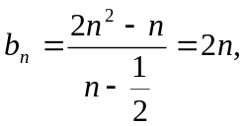 ……（1分）
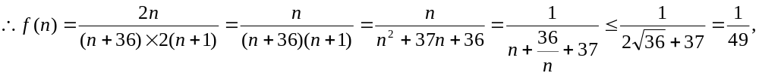 ……（2分）
∴当且仅当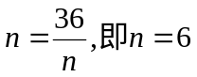时取“等号”.
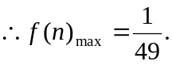 ……（1分）
例2：数列满足： ，。
（1）是否存在常数、，使得数列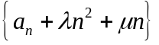是等比数列．若存在，求出、的值；若不存在，说明理由．
（2）设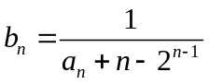，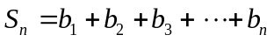，证明：当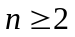时，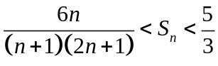．
解：（1）设可化为,
即 ……（2分）
故 解得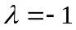 ,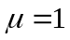 ……（2分）
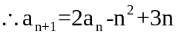 可化为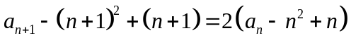 （1分）
又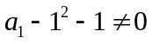 ……（6分）
故存在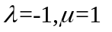使得数列是等比数列 ……（2分）
（2）证明：由（I）得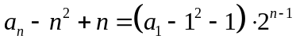
故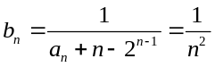…（8分）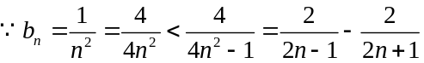 …（2分）
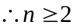，
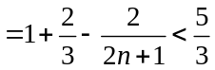 现证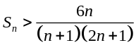 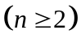
当n=2时 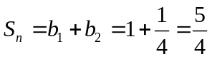， 而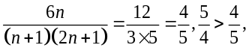
故n=2时不等式成立……（12分）当n≥3时，由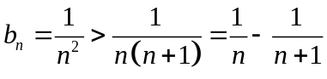得
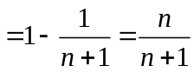，且由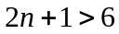 得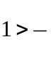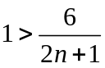，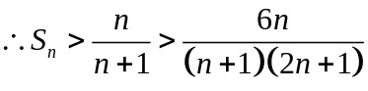 ……（5分）
- 建议：上面知三求二型的计算题必须熟练，一般出现在第一问或选择解答题中，力争不丢分； 后两种类型的数列求和要努力掌握，一般在后两问中出现，有时结合其它知识，要善于识别。
21题（解析几何题）：
- 知识清单（本部分内容比较明确，请参阅复习资料，努力记住。）
必记必背：弦长公式、焦点弦公式、中点弦问题的解法（设点、作差、变形）、定义法解题、三大弦问题。
- 命题核心
考试中一般有两问，第一问为求方程或求轨迹（也有求参数值—离心率）；第二问为一二次曲线相交为背景求最值、参数、证明位置等问题。
- 例题
例1：将抛物线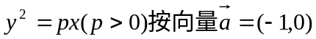平移后，得曲线C，且直线l：
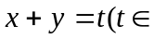R）与x轴的交点在曲线C的准线的右边.
（1）求曲线C的方程；
（2）求证直线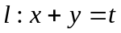与曲线C总有两个交点；
（3）设直线l与曲线C的交点为A、B，且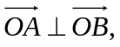求p关于t的函数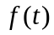的表达式.
解：（1）曲线C的方程为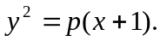……（3分）
（2）∵曲线C的准线为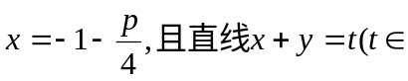R）与x轴的交点（t,0）在曲线C的准线的右边，
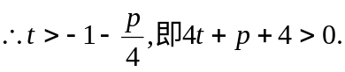
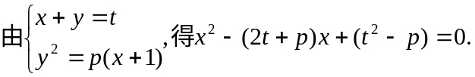 ① ……（3分）
故直线与曲线C总有两个交点. ……（1分）
（3）设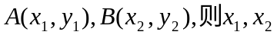是方程①的两个根，
由根与系数关系得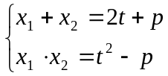
……（1分）
∴A、B在直线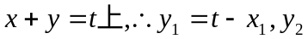=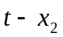，
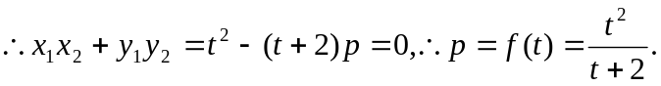……（2分）
的定义域为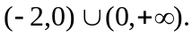……（1分）
例2：设椭圆C：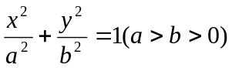的左焦点为F，上顶点为A，过点A作垂直于AF的直线交椭圆C于另外一点P，交x轴正半轴于点Q， 且 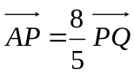
⑴求椭圆C的离心率；
A
P
Q
F
O
x
y
⑵若过A、Q、F三点的圆恰好与直线
l： 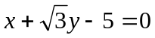相切，求椭圆C的方程.

解：⑴设Q（x₀，0），由F（-c，0）
A（0，b）知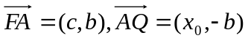
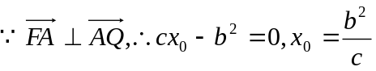…2分
设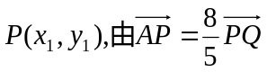，得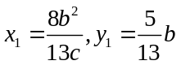………2分
因为点P在椭圆上，所以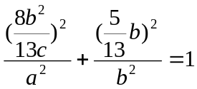………2分
整理得2b²=3ac，即2(a²－c²)=3ac，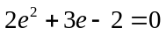,故椭圆的离心率e=………2分
⑵由⑴知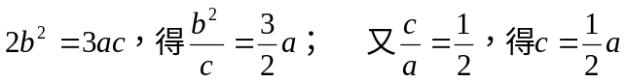，
于是F（－a，0）， Q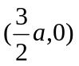
△AQF的外接圆圆心为（a，0），半径r=|FQ|=a…………2分
所以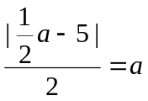，解得a=2，∴c=1，b=，
所求椭圆方程为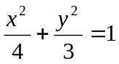………2分
- 建议：本题从上轮老教程高考来看往往是把条件隐藏在一二次曲线相交形成的弦上，通过对弦端点坐标的设而不求、整体代换把条件转移到目标中，解决问题。有可能比较难，运算量大，较为抽象，但并非高不可攀，可以先画出图形，能写多少写多少。其实从新教程课本知识安排来看本题的难度有下降趋势，所以在考试中应视情况而定，不管怎样切记在考试中卷面不要留空。
22题（函数导数不等式方程综合题）：
- 知识清单
函数图像性质--单调性、对称性（奇偶性、自身对称、周期性）；
函数、方程、不等式之间的转换。
导数的两个方面运用：一是导数的几何意义（注意切点的双重作用）；
二是导函数符号与原函数单调性之间的关系。
- 例题
例1：已知函数f (x) = x3-ax2-3x．
（1）若y = f (x) 在区间[1, +∞上是增函数，求实数a的取值范围；
（2）若x = - 是f (x) 的极值点，求f (x) 在[1,a]上的最大值；
（3）在（2）的条件下，是否存在实数b使得函数f (x) = bx的图象与函数f (x) 的图象恰好有3个交点，若存在求出实数b的取值范围，若不存在说明理由．
解：（1） f ′(x) = 3x2-2ax-3 ∵f (x)在[1,+∞)上是增函数 ………1分
∴f ′(x) 在[1,+∞)上恒有 f ′(x) ≥0即3x2-2ax-3 ≥0在[1,+∞)恒成立．
亦即f ′(x)在[1,+∞)上的最小值不小于0 ………2分
∴≤1 且f ′max(x) = f ′(1)≥0或 >1且f ′max(x) = f ′()≥0，解得a≤0，
∴所求的a的取值范围是(-∞,0]． ………2分
（2）依题意得f ′(- ) = 0即+a-3 = 0得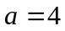,x1 = - ,x2 = 3则
x | 1 | (1,3) | 3 | (3,4) | 4
f ′(x) |  | － | 0 | ＋
f (x) | -6 | 递减 | -18 | 递增 | -12
∴f (x)在[1，4]上的最大值是f (1) = -6． ………4分
（3）设存在实数b满足题设条件，则函数g(x) = bx 的图象与y = f (x)的图象恰有3个交点，即为：方程x3-4x2-3x = bx恰有3个不等实根，∴x(x2-4x-3-b) = 0有3个不等实根， ………1分
显然x = 0是其一个根，∴方程x2-4x-3-b = 0有两个不等的非零实根．
∴解得b>-7且b≠-3满足题设条件，
故存在实数b>-7且b≠-3满足题设条件． ………3分
例2：已知函数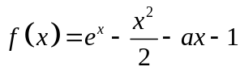，其中为实数.（1）若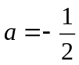时，求曲线在点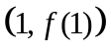处的切线方程；（2）当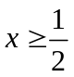时，若关于的不等式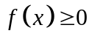恒成立，试求的取值范围.
解：（1）.当时，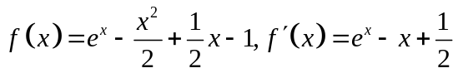，………2分
从而得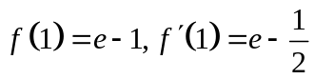，故曲线在点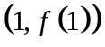处的切线方程为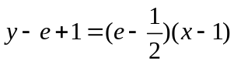，即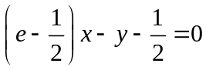. ………2分
（2）.由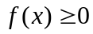，得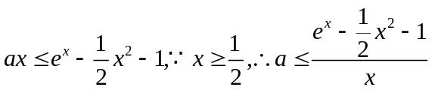，令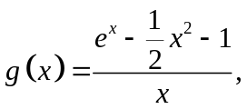则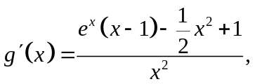令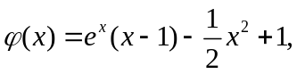则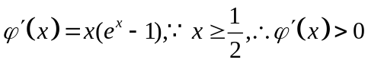，即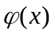在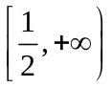上单调递增. ………4分
所以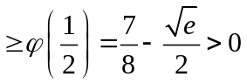，因此，故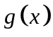在单调递增.则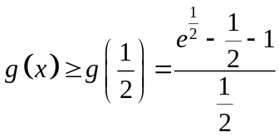，因此的取值范围是.………4分
- 答题策略：
函数问题的中心是单调性，若用导数求，一般会给出一个三次函数（文科）或组合复合函数（超越式与一般式）。
所以可以记住一个口诀： “见了三次就求导”，“见了超越式一般式的组合复合也求导”。二次函数问题是中学数学的重要内容，解决办法是配方法，所以又有一个口诀： “见了二次就配方”。本题一般式中档难度以上题，有可能是一个难题，可以不求全对，但不可留空。
最后寄语大家：
考试中注意-----①先易后难,先熟后生；②一慢一快：审题要慢,做题要快；③不能小题难做,小题大做, 而要小题小做,小题巧做；④我易人易我不大意,我难人难我不畏难；⑤考试不怕题不会,就怕会题做不对；⑥基础题拿满分,中档题拿足分,难题力争多得分,似曾相识题力争不失分；⑦对数学解题有困难的考生的建议：立足中下题目,力争高上水平,有时“放弃”是一种策略.

祝广大考生高考顺利，高考如意！
祝一线教师身体健康，桃李芬芳！

